吉安县第三中学2017届高三上学期期中考试2016.11
文科数学 试题
考试时间：120分钟 满分：150分
本试卷分第I卷和第II卷两部分. 满分150分，考试时间120分钟.
第Ⅰ卷（共60分）
- 单项选择题:本大题共12小题，每小题5分，共60分.
1.若集合$−\sqrt{3}$，且$(−∞,0]∪(1,+∞)$，则集合$(\frac{1}{2},+∞)$可能是（ ）
A．$(−2,0)∪(0,2)$ B．$Δ\text{ABC}$ C．$A$ D．$B$
2.复数$C$ 的共轭复数在复平面上对应的点在（ ）
A．第一象限 B．第二象限 C．第三象限 D．第四象限
3.已知$a$为第三象限角，且$b$，则$c$的值为（ ）
A． B．$A$ C．$b^{2}+c^{2}=4$ D．$Δ\text{ABC}$
4.若满足约束条件则目标函数的最小值为（ ）
A. B. C. D.
5.已知命题：，，命题：“”是“”的充分不必要条件，则下列命题为真命题的是（ ）
A． B． C． D．
6.在等差数列中，已知 ，则S₂₁等于（ ）
A．100 B．105 C．200 D．0
- 中，A、B、C的对边分别为a、b、c，若,,则的周长( )
A．7.5 B．7 C．6 D．5
- 设正项等比数列的前项的和为，且，若$\text{OP}$，$\text{AB}$，则$d$( )
A．63或126 B．252 C．126 D．63
9.已知$A$，二次三项式$P$对于一切实数$α$恒成立，又$B$，使$P$成立，则$β$的最小值为（ ）
A．1 B．$\text{AB}=\text{40}$ C．2 D．$α={\text{30}}^{0}$
- 若关于$β={\text{45}}^{0}$的不等式$∠\text{AOB}={\text{30}}^{0}$在区间$\text{AB}$上有解，则实数$\text{AO}$的取值范围为（ ）
A.$α$ B.$β$ C.$\text{AB}$ D.$\text{tan}β=\frac{4}{d}$
- 已知点$β−α$为内一点，,,过作垂直于点，点为线的中点，则的值为 ( )
A. B. C. D.
- 设奇函数在上存在导数,且在上,若
,则实数的取值范围为（ ）
A． B． C． D．

第Ⅱ卷（共90分）
- 填空题：本大题共4小题，每小题5分，共20分，把答案填在答题卷的横线上.
13.已知数列满足，则___________;
14.不等式的解集为_________;
15.若实数，且，则当的最小值为时，不等式解集为_________;
16.若函数有3个零点，则实数的取值范围为_____.
三、解答题：本大题共6小题，满分70分，解答应写出文字说明、证明过程或演算步骤.
17.(本小题10分)已知顶点在单位圆上的中,角、$f(x)=x^{2}+\text{ax}+b$、$(a,b∈R)$所对的边分别为$f(x)$、、$(c,c+2\sqrt{2})$且$x>1,y>0,x+y=m$.
(1) 求角$\frac{1}{x−1}+\frac{2}{y}$的大小;
(2) 若$f(x)=x^{2}+\text{ax}+b$,求$\sqrt{m}$的面积.

18.(本小题12分)已知等差数列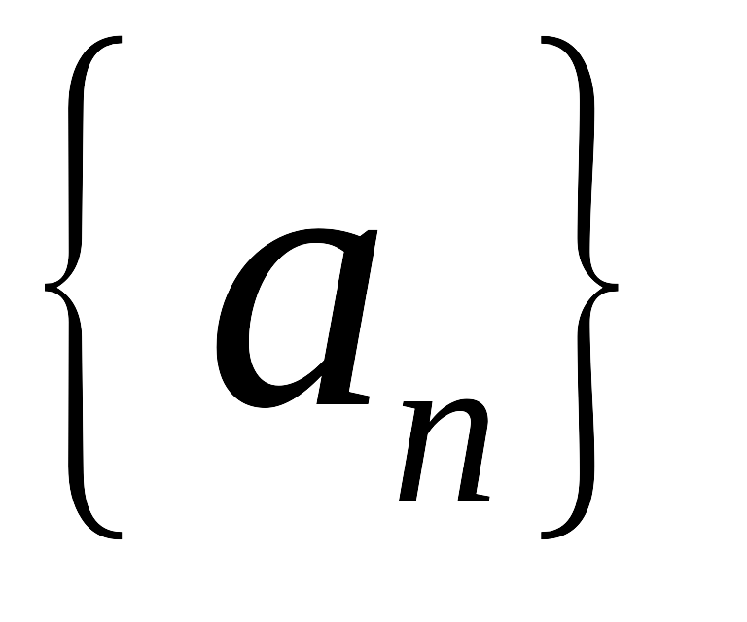中，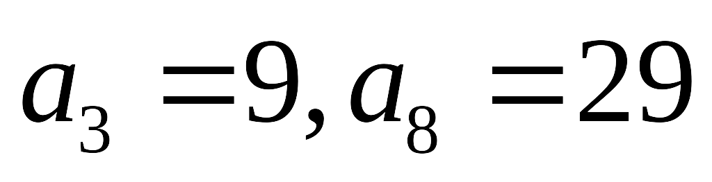．
（1）求数列的通项公式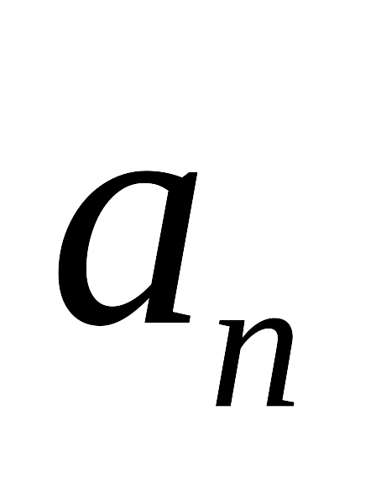及前项和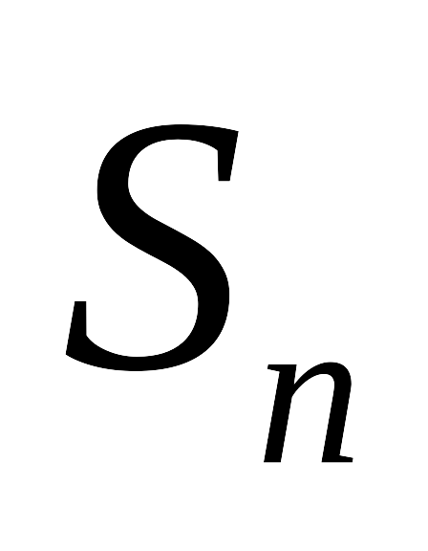的表达式；
（2）记数列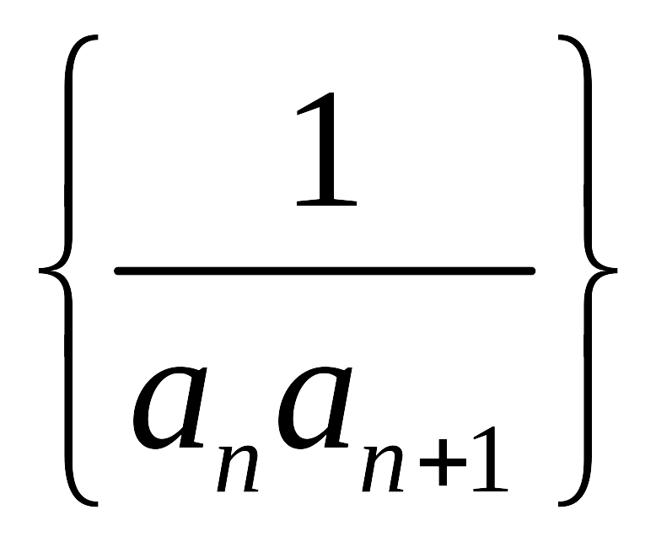的前项和为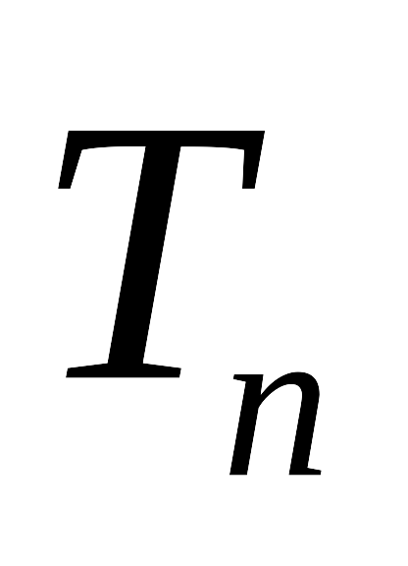 ，求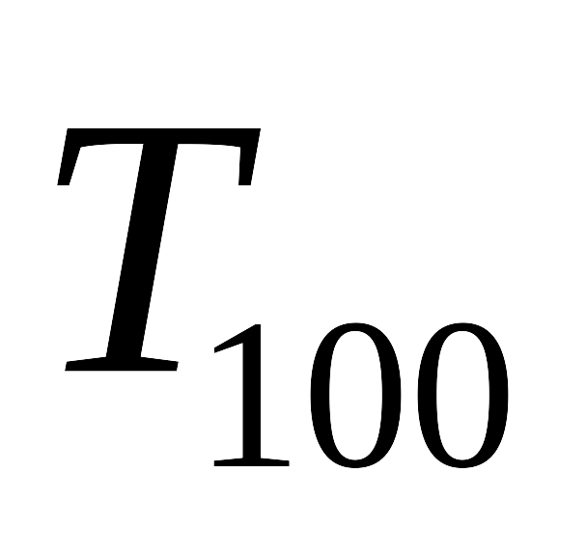 的值．

$来&源：ziyuanku.com

19.(本小题12分)在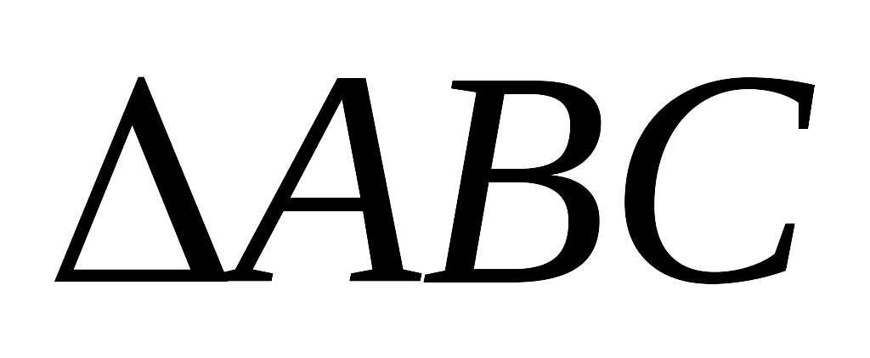中，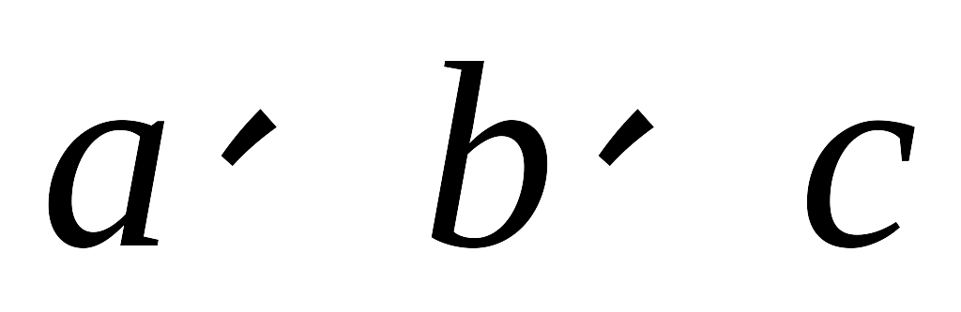分别为角A、B、C的对边，S为${\text{xe}}^{x}−a=0$的面积，且$a>0$.
（1）求角C的大小；
（2）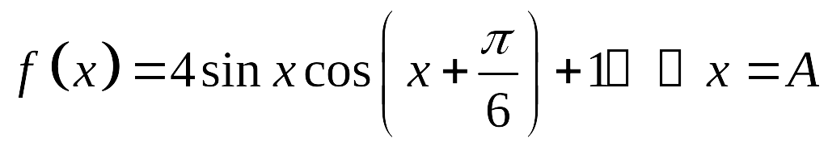时，$f^{'}(x)<0$取得最大值b，试求S的值.

- (本小题12分)如图1，有一建筑物，为了测量它的高度，在地面上选一基线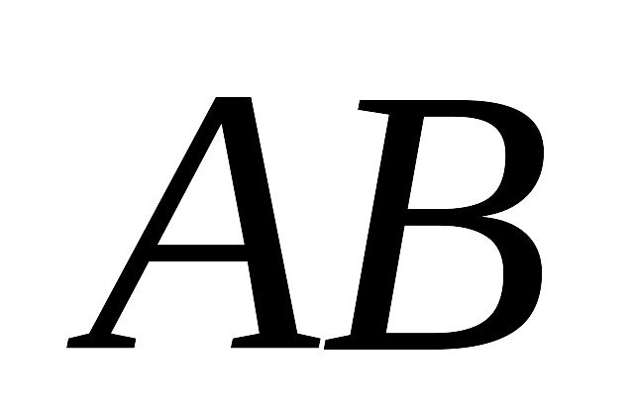，设其长度为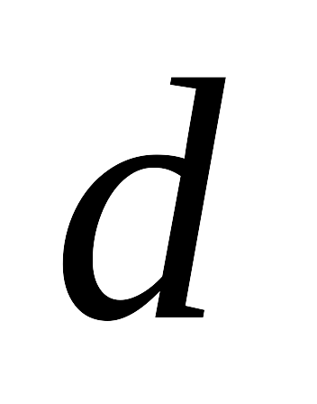，在点$h(x)={\text{xe}}^{x}−a$处测得点的仰角为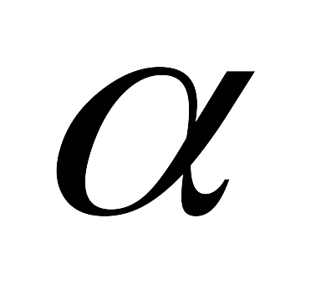，在点$h(0)=−a<0,h(a)=a(e^{a}−1)>0$处测得点的仰角为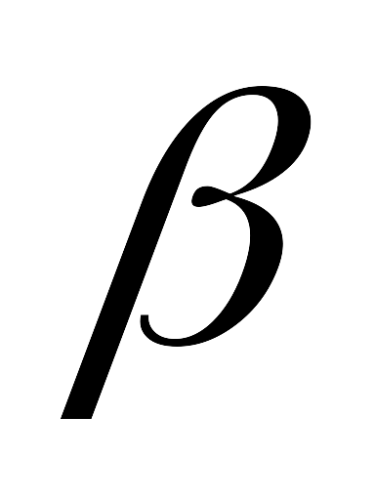。
(1)若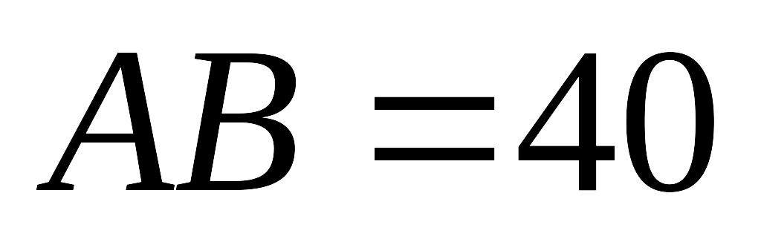, 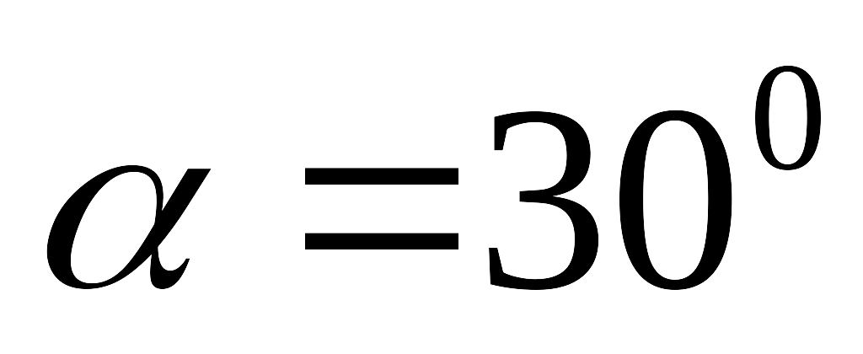,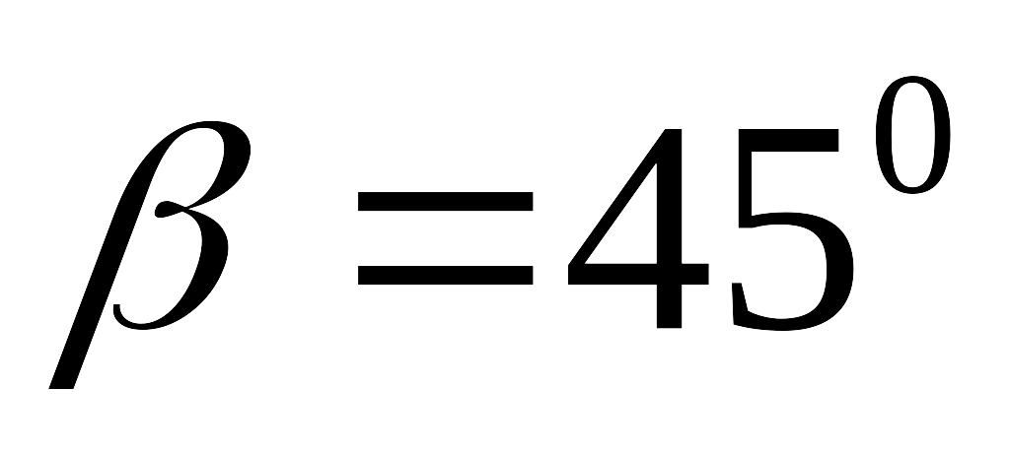,且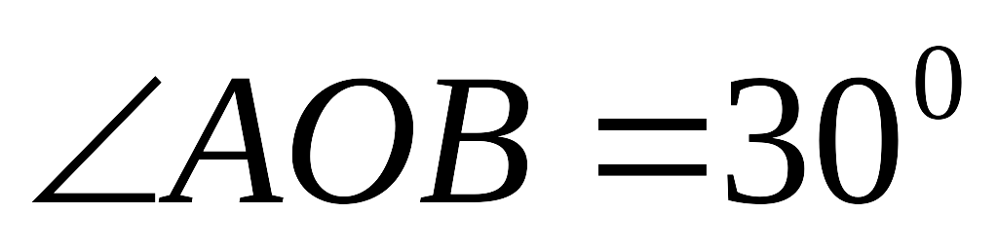，求建筑物的高度h；
(2)经分析若干测得的数据后，发现将基线调整到线段上(如图2),与之差尽量大时，可以提高测量精确度，设调整后的距离为d，，建筑物的实际高度为21，试问d为何值时，最大？

图1
图2

21.(本小题12分)已知函数的值域为[0，+∞），若关于x的不等式m的解集为．
（1）求实数m的值；
（2）若，求的最小值．

22、(本小题12分)已知函数(常数).
（1）证明: 当时, 函数有且只有一个极值点;
（2）若函数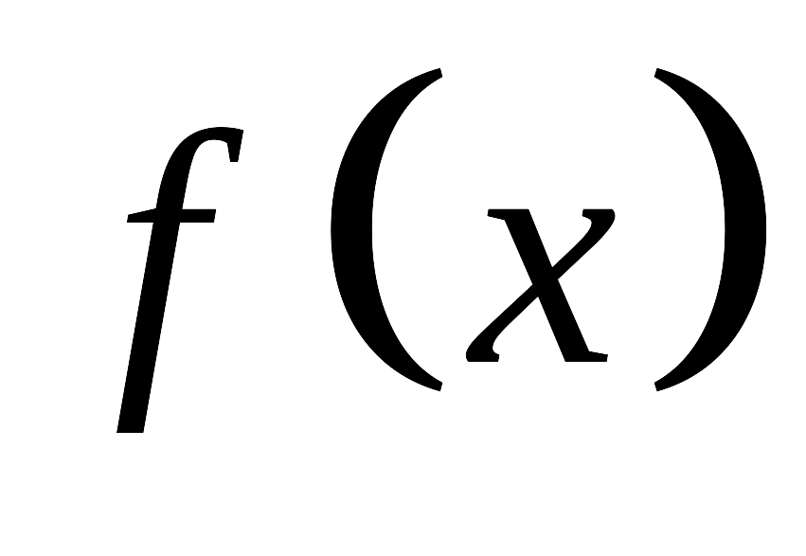存在两个极值点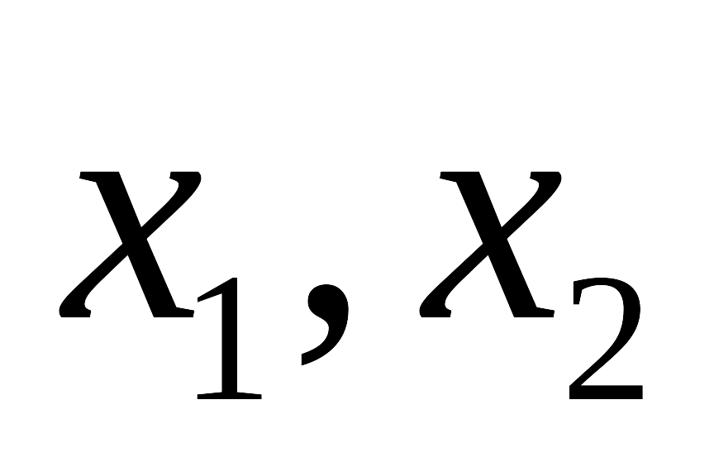,证明: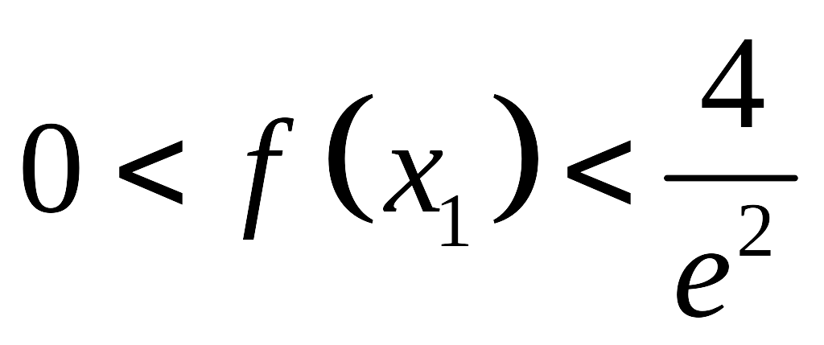且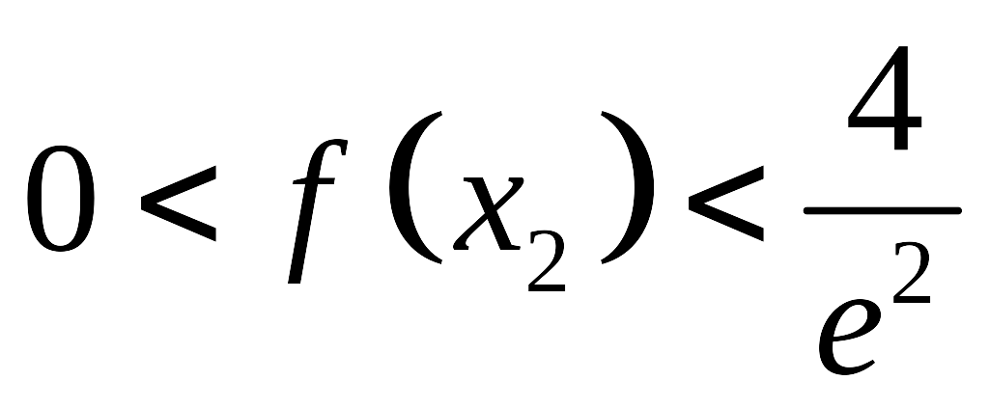．

Ziyuanku.com
2017届高三11月月考文科数学试卷答案
一、选择题
1 | 2 | 3 | 4 | 5 | 6 | 7 | 8 | 9 | 10 | 11 | 12
A | D | B | C | C | B | D | C | D | D | D | B
- 填空题
13.$−\sqrt{3}$ 14.$(−∞,0]∪(1,+∞)$ 15.$(\frac{1}{2},+∞)$ 16.$(−2,0)∪(0,2)$
三、解答题：本大题共6小题，满分70分，解答应写出文字说明、证明过程或演算步骤.
17.(本小题10分)已知顶点在单位圆上的$Δ\text{ABC}$中,角$A$、$B$、$C$所对的边分别为$a$、$b$、$c$且.
(1)求角$A$的大小;
(2)若$b^{2}+c^{2}=4$,求$Δ\text{ABC}$的面积.
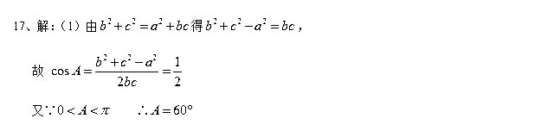
（2）由得
由余弦定理得
即∴
∴ .
18.(本小题12分)已知等差数列中，．
资*源%库（1）求数列的通项公式及前项和的表达式；
（2）记数列的前项和为 ，求 的值．
解析：（1）∵等差数列中， ，
∴，解得 ， （4分）
WWW.ziyuanku.com∴ （5分）
资*源%库 ziyuanku.com． （6分）
（2）由（1）得， （8分）
Ziyuanku.com∴
∴． （12分）
19.(本小题12分)在中，分别为角A、B、C的对边，S为的面积，且.
（I）求角C的大小；
（II）时，取得最大值b，试求S的值.
【答案】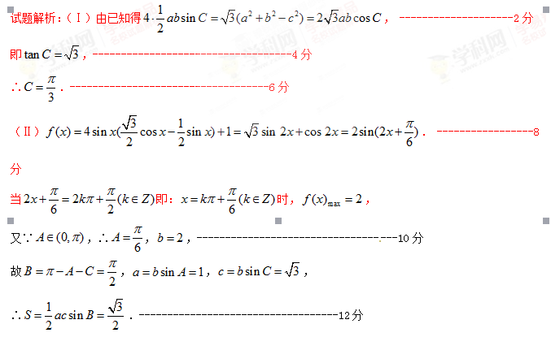
又∵，∴，，-----------------------------------10分
故，，，
∴．-----------------------------------12分

- (本小题12分)如图1，有一建筑物$\text{OP}$，为了测量它的高度，在地面上选一基线$\text{AB}$，设其长度为$d$，在点$A$处测得$P$点的仰角为$α$，在点$B$处测得$P$点的仰角为$β$。
(1)若$\text{AB}=\text{40}$, $α={\text{30}}^{0}$,$β={\text{45}}^{0}$,且$∠\text{AOB}={\text{30}}^{0}$，求建筑物的高度h；
(2)经分析若干测得的数据后，发现将基线$\text{AB}$调整到线段$\text{AO}$上(如图2),$α$与$β$之差尽量大时，可以提高测量精确度，设调整后$\text{AB}$的距离为d，$\text{tan}β=\frac{4}{d}$，建筑物的实际高度为21，试问d为何值时，$β−α$最大？

图1
图2

解：(1)在RtPOA中，OA=h，在RtPOB中，OB＝h，
在RtAOB中，d=(h)+h-2hhcos30，其中：d＝40，得：h=40，
故建筑物的高度为40.
(2) ∵tan=，tan=
∴tan(-)===
==
当且仅当d(h+4)=即d=时“=”成立
故当d=时，tan(-)最大，
∵0<<<，∴0<-<，
当d=时，-最大

21.(本小题12分)已知函数$f(x)=x^{2}+\text{ax}+b$$(a,b∈R)$的值域为[0，+∞），若关于x的不等式$f(x)$m的解集为$(c,c+2\sqrt{2})$．
（1）求实数m的值；
（2）若$x>1,y>0,x+y=m$，求$\frac{1}{x−1}+\frac{2}{y}$的最小值．
解：∵函数$f(x)=x^{2}+\text{ax}+b$（a，b∈R）的值域为[0，+∞），
∴f(x)=x²+ax+b=0只有一个根，即△=a²﹣4b=0则b=．
不等式f（x）＜m的解集为（c，c+2）．
即为x²+ax+＜m的解集为（c，c+2）．
$来&源：ziyuanku.com则x²+ax+﹣m=0的两个根为c，c+2
∴2$\sqrt{m}$=c+2﹣c
∴m=2；
（2）x+y=2，∴x﹣1+y=1，
∴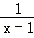+=（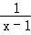+）（x﹣1+y）=3+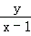+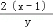≥3+2．
当且仅当=时，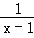+的最小值为3+2．

22、(本小题12分)已知函数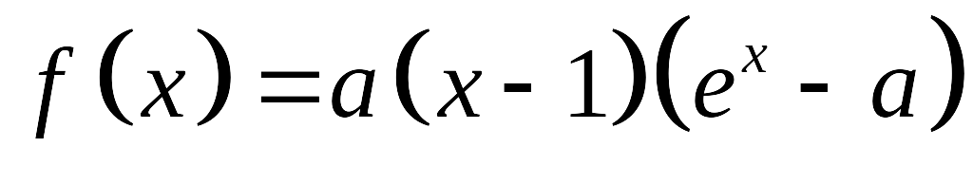(常数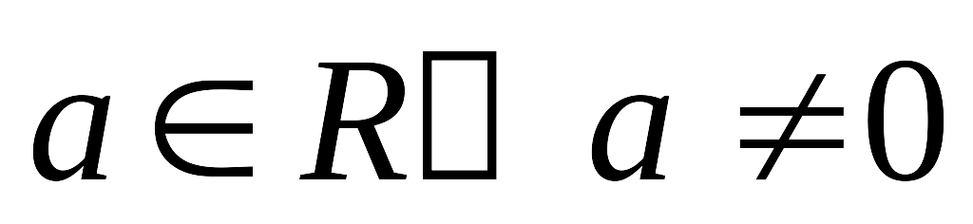).
（1）证明: 当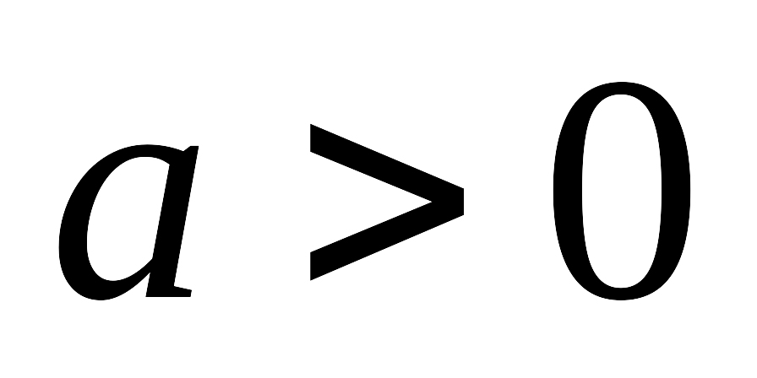时, 函数有且只有一个极值点;
（2）若函数存在两个极值点,证明:且．
解：依题意， 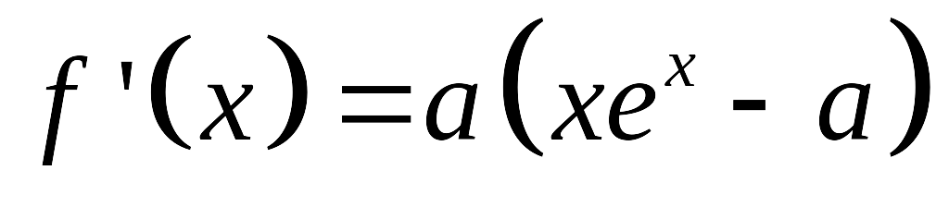 .
- 令=0，得${\text{xe}}^{x}−a=0$
因为$a>0$，所以①当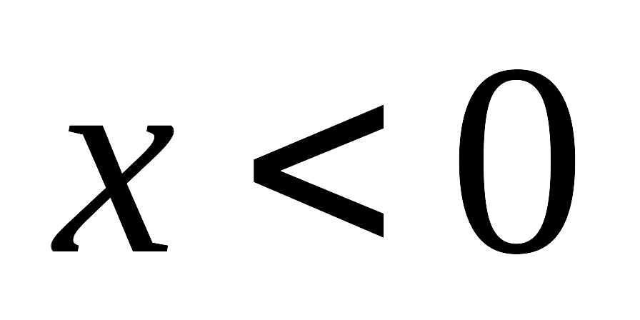时，$f^{'}(x)<0$恒成立，所以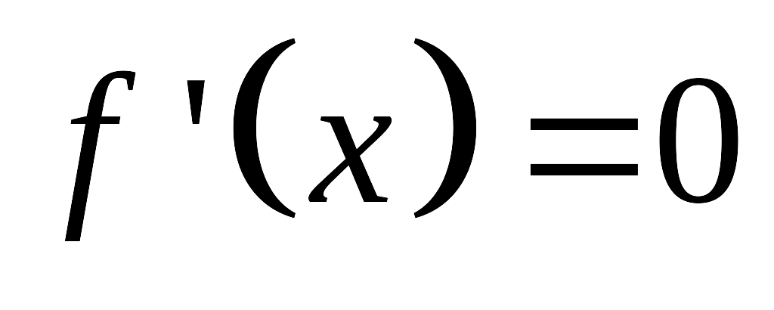无解，则函数不存在大于零的极值点；
②当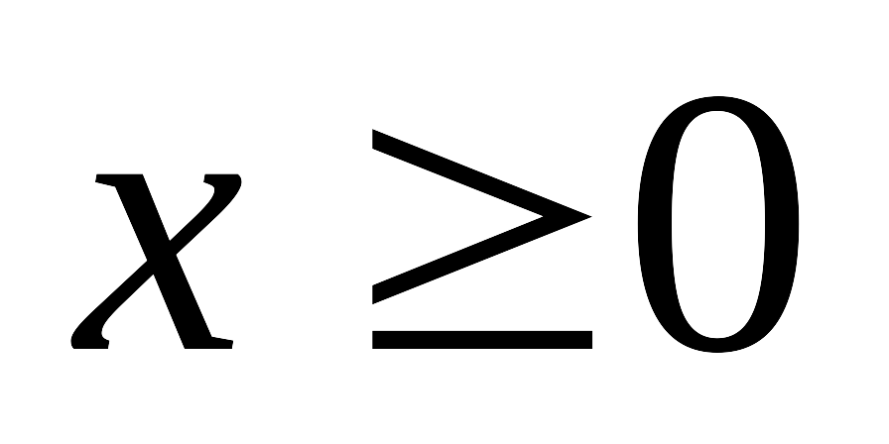时，令$h(x)={\text{xe}}^{x}−a$，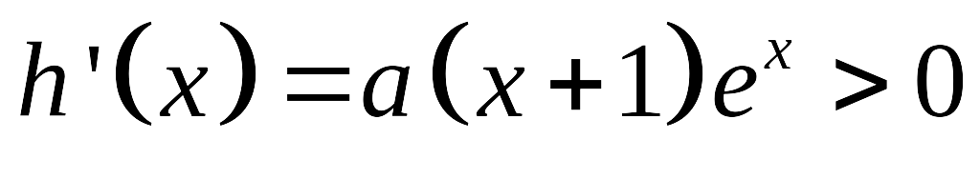，故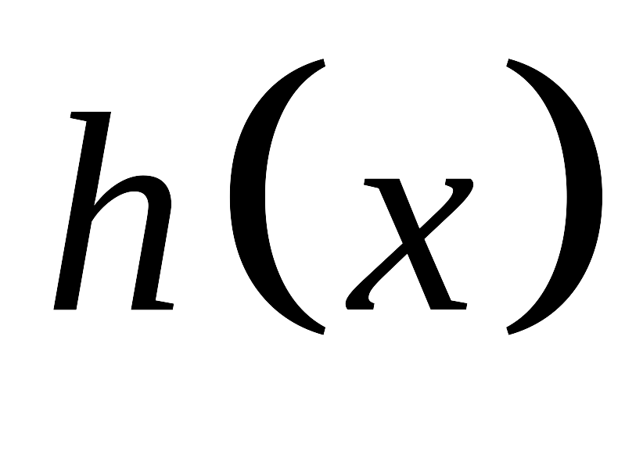在单调递增. 又$h(0)=−a<0,h(a)=a(e^{a}−1)>0$
所以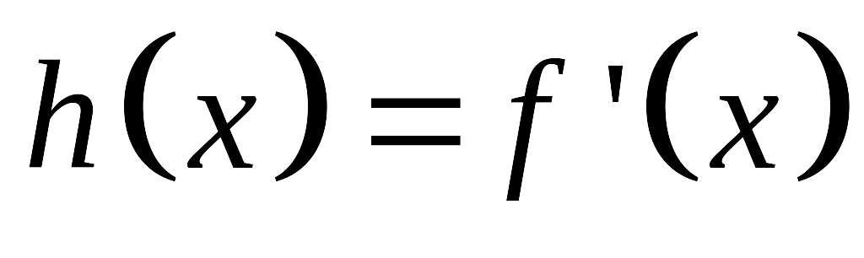在有且只有一个零点. 3分
又注意到在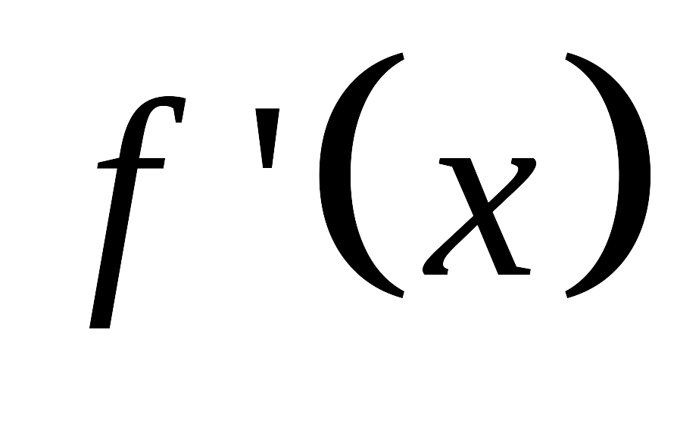的零点左侧，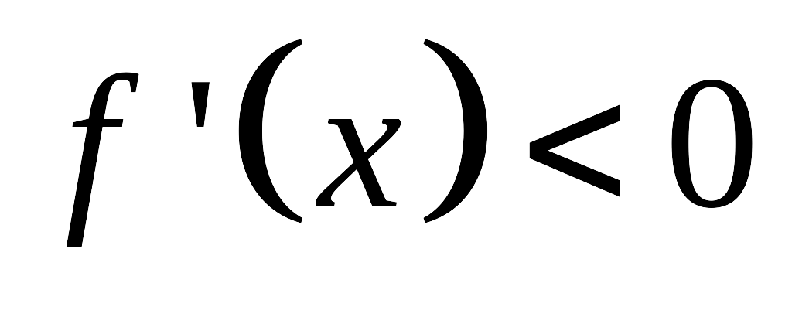，在的零点右侧，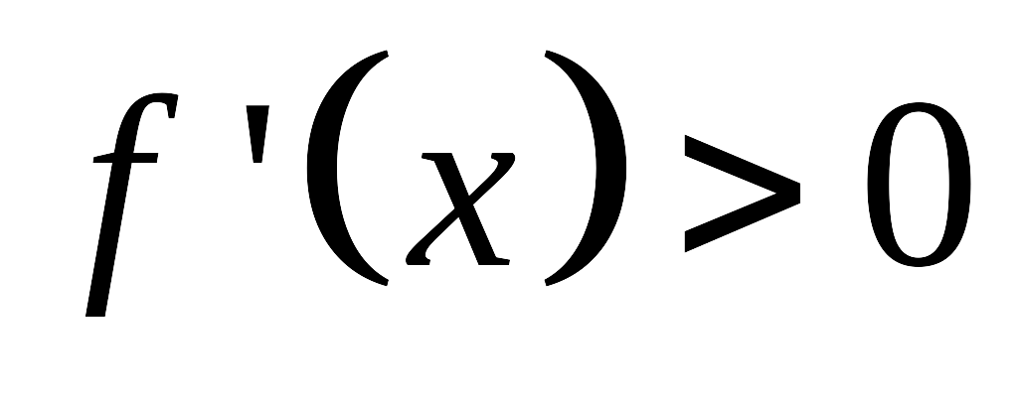，
所以函数在有且只有一个极值点.
综上所述，当 时，函数在内有且只有一个极值点. 4分
（2）因为函数存在两个极值点（不妨设），
所以,是的两个零点，且由（1）知，必有.
令得 ；令 得；
令得.
所以在单调递增，在单调递减， 6分
又因为，
所以必有. 令，解得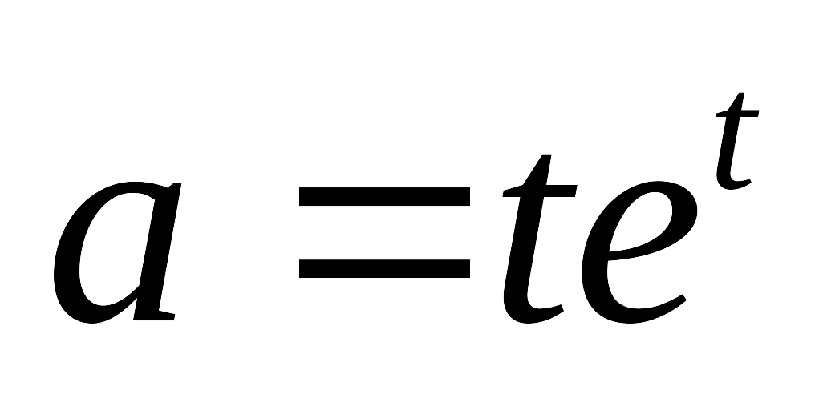， 8分
此时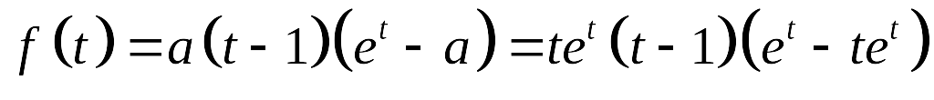 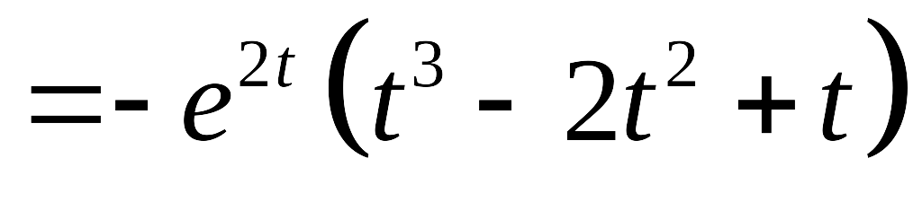.
因为是的两个零点，
所以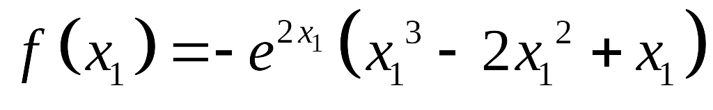，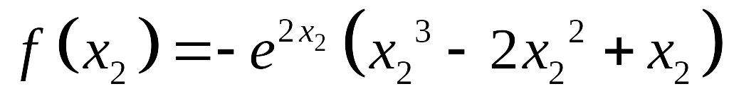.
将代数式视为以为自变量的函数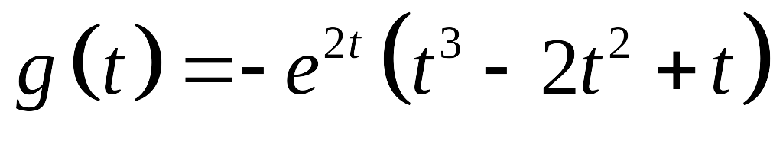
则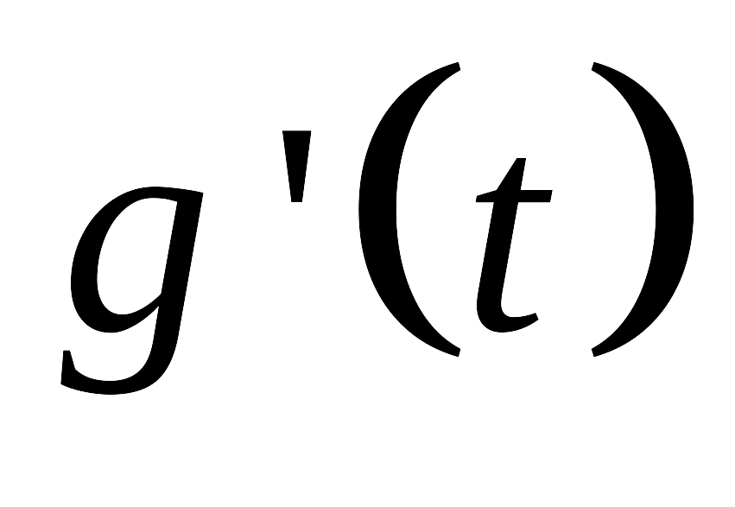 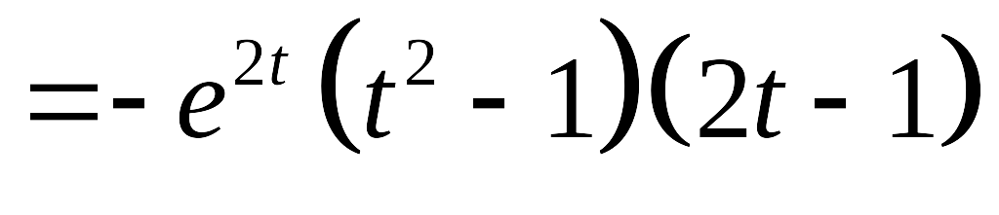.当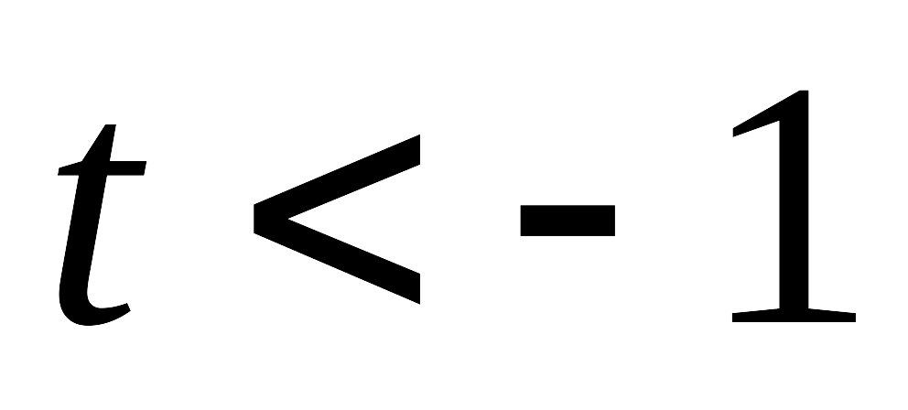时，因为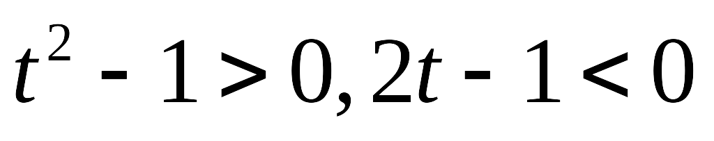，所以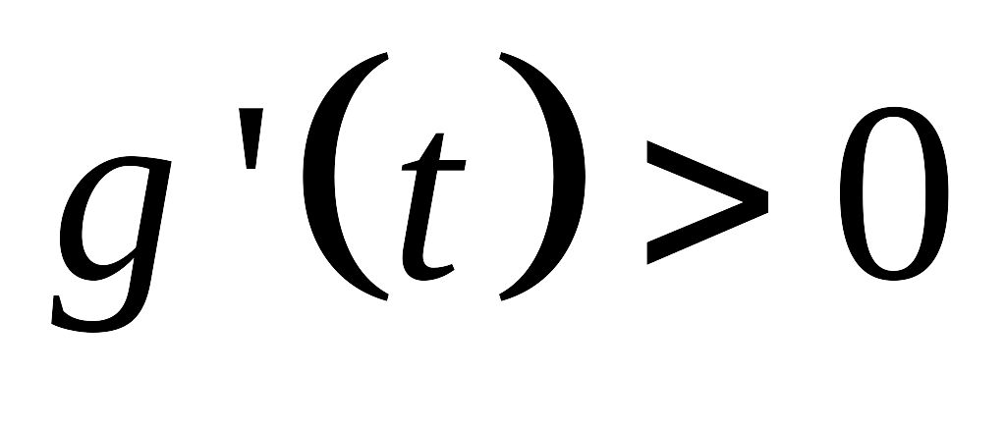，
则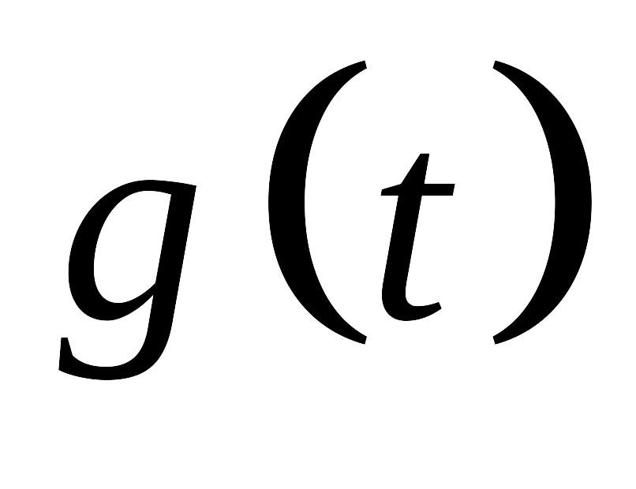在单调递增.因为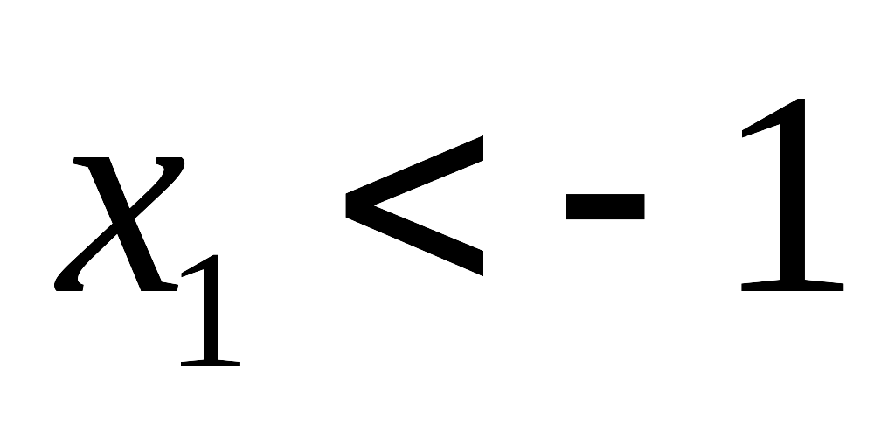，所以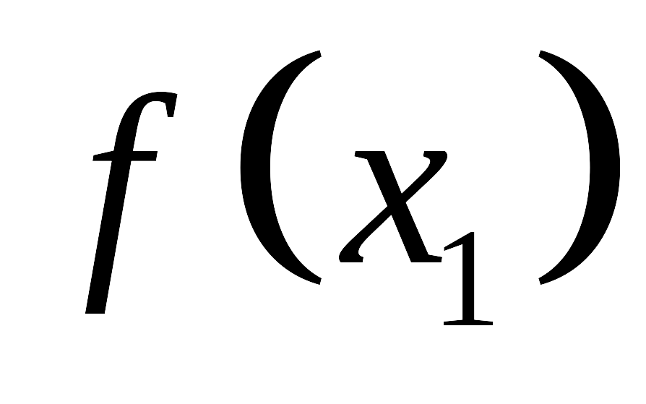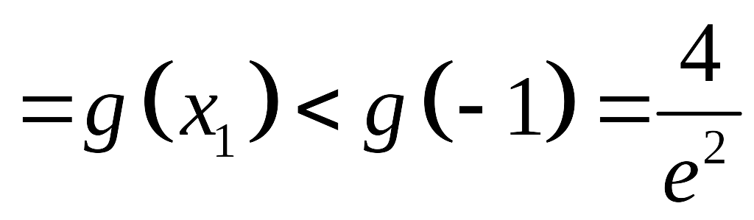，
又因为，所以.
当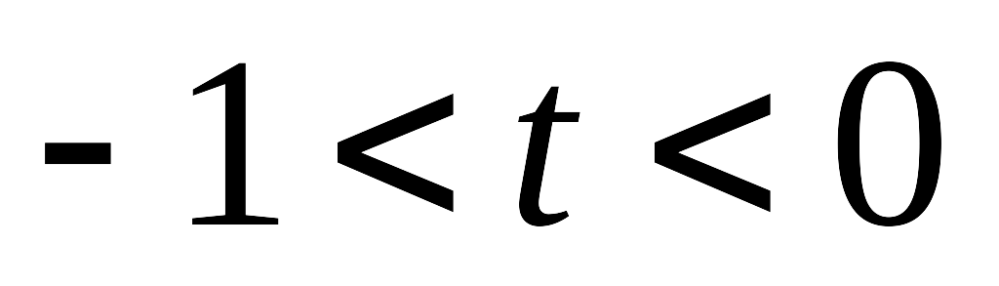时，因为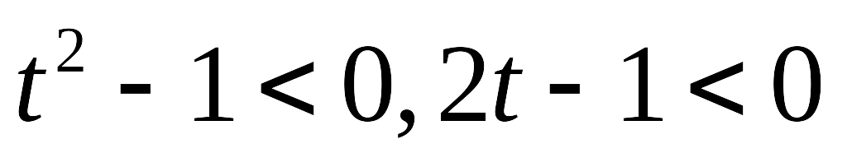，所以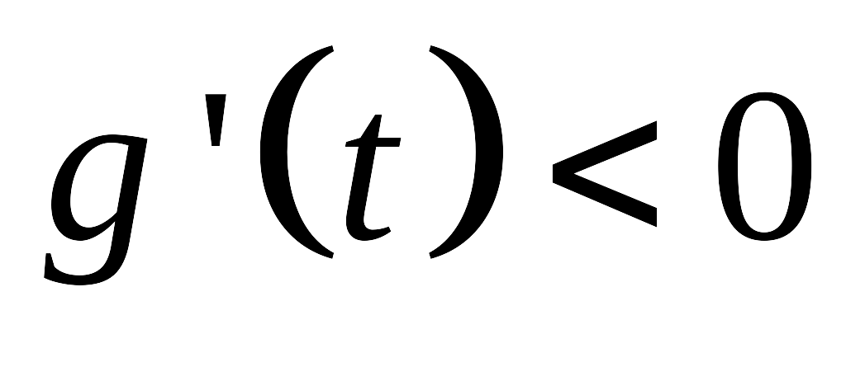，
则在单调递减，因为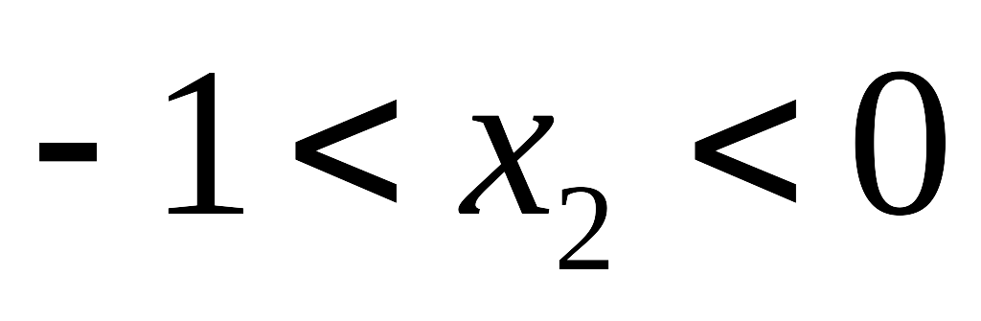，所以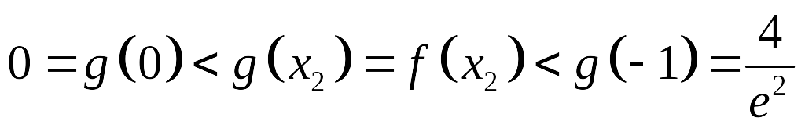.
综上知，且．． 12分

